图书馆新书导读第120期

①题名：十二公民  作者：李玉娇, 徐昂, 韩景龙著  出版社：清华大学出版社  出版年：2015  索书号：I235.1/12  馆藏地文学借阅室  导读：本书作为第九届罗马国际电影节最高奖“马可·奥雷利奥”奖获奖影片《十二公民》的官方独家授权中文版权威读本，全方位深度揭秘了台前幕后，导演及众主创的创作历程、情节线索、角色阐释、社会背景，并配有完整剧本和大量精美剧照。更有北京人艺、国话国宝级艺术家无私传授表演真经!限量版“十二公民”Q版签名萌照藏书票致敬经典，影迷必收！ | 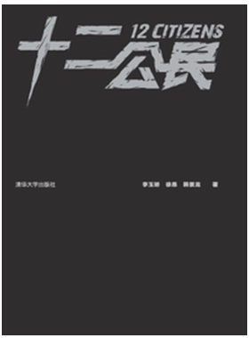

②题名：娓娓道美国  作者：高娓娓著  出版社：清华大学出版社  出版年：2015  索书号：I253.7/144  馆藏地：文学借阅室  导读：本书从多个视角深度剖析了美国普通民众的真实生活，是了解美国生活的一个很好的窗口。内容涉及在美国开车的花费、中国留学生之殇、美国导盲犬感人泪下的故事、美国富翁们的烦恼与担忧、美国华人圈里的临时夫妻等。 | 
javascript:;③题名：诗意栖居:中国民居艺术  作者：孙大章著  出版社：中国建筑工业出版社  出版年：2016  索书号：TU241.5/119  馆藏地：第一借阅室  导读：居住建筑是人们生活需求中最基本的物质产品，也是建设量最大的建筑，古往今来，世界各地民众创造出形制多样的居住建筑。在中国为了区别古代的居住建筑与现代住宅，习惯将古代居住建筑称为民居。综观世界各国的传统民居，以中国所保存的类型及实例最为丰富，是我国古代建筑中一份宝贵的遗产。中国民居的丰富性，是由她的国情决定的。 | 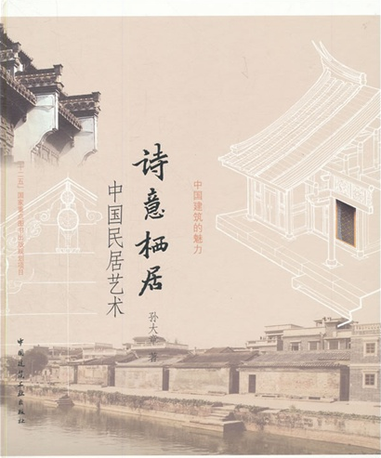

④题名：空间的聚散  作者：王昀著  出版社：中国建筑工业出版社  出版年：2015  索书号：TU2/317  馆藏地：第一借阅室  导读：这是一本全新视角的建筑设计入门教材, 该教材打破目前的单纯从理论入手进行设计教学, 也更不同于单纯的作品集, 而是通过几个建筑设计的过程进行解析的前提下, 仔细地将建筑师在建筑设计的过程中的思考, 草图, 过程图以及设计的成品进行系统地介绍和分析, 从而给学习设计的广大学生以形象真实以及系统和全面直观的感受和学习体验。 | 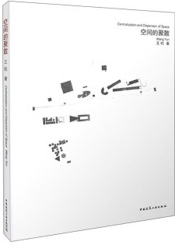

⑤题名：建筑学:一种现代的视角  作者：(英) 理查德·罗杰斯著  出版社：中国建筑工业出版社  出版年：2015  索书号：TU-0/81  馆藏地：第一借阅室  导读：建筑的历史应该被看作社会与技术新的历史，而不是风格与形式的历史。些吸引我的是社会迅速发展并达到转，点的年代，是变革的意义远远大于风被巩固并熟练应用的年代。所以，我更喜欢伯鲁乃列斯基到米开朗琪罗时，更喜欢早期英国哥特到其后的装饰期以及波洛米尼到其后的历史主义时期。 | 